MEZŐGAZDASÁG OPERATÍV-ÉS STRATÉGIAI DÖNTÉSEINEK TÁMOGATÁSA HASONLÓSÁGELEMZÉSSEL

Operative and strategic decisions support by using similarity analysis

Konzulens: Dr. Pitlik László, egyetemi docens
Pető István, egyetemi adjunktus
SZIE, GTK GMI

Készítette: Horváth Henrietta, Palatinus Miklós, Sápi András, Varga Viktor
SZIE GTK Informatikus és szakigazgatási agrármérnök, III. évf.

Gödöllő, 2008.

Bevezetés

Ökonómiai háttér

A mezőgazdaság az 1960-as 70-es években sikerágazat volt de már a 80-as évek közepén elindultak a „kedvezőtlen folyamatok” (Kapronczai, 2008). A szövetkezeti modell kinőtte saját lehetőségeit, mivel a hatalmi szint „túl magasra került” a termelő szövetkezeteknél, ebből kifolyólag „nem éppen a gazdasági hatékonyság volt előtérbe helyezve” (Kapronczai, 2008). A magyar mezőgazdaság ma mintegy tíz évvel hátrább van a modernizáció terén a csúcsot jelentő technológiák alkalmazásától, mint amilyen távol a rendszerváltás idején volt a vezető agrár országokhoz képest.
A rendszerváltás a kárpótlási jegyekkel és a szövetkezeti vagyontárgyak „ésszerűtlen szétosztásával” (Kapronczai, 2008), már csak az utolsó lökés volt ahhoz, hogy a Magyar mezőgazdaság - most már kimondható - több évtizedes válságba kerüljön. Pedig ”Magyarország agrárökológiai potenciálja” köztudottan a legmagasabbak közt van a világon (Magyar Tudomány, 2007/12).

Témaválasztás indoklása

Mivel az agrárgazdaságról már több szemeszter tudása és tapasztalata áll rendelkezésünkre, valamint már nagyrészt ismerjük a mezőgazdaság belső összefüggéseit, úgy gondoljuk, a best practice megismerése után és az ebben felismerni vélt gyengeségek alapján segíteni tudnánk a gazdálkodók, és az egész agrárszektor számára.
A képzésünk másik fő irányvonala az informatika, s e két terület szintetizálásával feltett szándékunk a mezőgazdaság stratégiai, és ahol csak lehet operatív szintű támogatása, mellyel az erőforrások hatékonyabb, transzparensebb felhasználását tesszük lehetővé.

Cél

Az erőforrás-felhasználás és az eredményesség anomáliáinak feltárása alapján minél nagyobb mértékű gazdasági eredmény realizálása a termelésben, ezáltal növelve a gazdaságok versenyképességét és jövedelmezőségét. A dolgozat célja tehát módszertani ajánlások megfogalmazása az egyensúlyvesztések területi, szakmai, időbeli aspektusainak feltárására. A helyes módszertani fejlesztés a döntés-előkészítés hatékonyságának növelését kell, hogy maga után vonja.

Célcsoport

A kormányzati szervektől kezdve, egészen az egyéni gazdálkodókig felhasználhatók az eredmények, attól függően, milyen aggregáltsági szintű adatvagyon alapján készülnek az elemzések.
Kormányzati szempontból a támogatások megfelelő allokációja, hisz az adófizetők pénze a tét, s ez végső soron össztársadalmi érdek.
Az egyéni és társas gazdaságok szemszögéből a termelési szerkezet hatékonyságának növelése, illetve az optimálishoz minél közelebbi erőforrás felhasználása elérése.
Módszertani szempontból célcsoportunk az agrárközgazdászok, akik eddig csak tanultak a termelési függvényekről, de a mindennapi döntés előkészítések során lényegében nem használták ezeket, lévén nem lehet ilyet kapni egyetlen könyvesboltban sem…

Hasznosság

A hasznosság lényege jól prezentálható egy konkrét példán levezetve, amely így hangzik:

Hasonlítsunk össze a rendelkezésre álló adatok alapján területi egységeket/üzemeket (objektumok) ezek több év átlagában (azaz időjárás-függetlenül) kifejezett növénytermesztési hozamai, aranykorona értékei, stb. alapján, ezeket szembe állítva a biomassza termelés érdekében felhasznált erőforrásokkal, például műtrágya/vegyszer-költséggel. A vizsgálatok alapján felismerhetők azon objektumok, mely kevesebb erőforrás-felhasználás mellett is realizálhatták volna kimutatott hozamaikat. Minél kisebb területegységre vonatkoznak ezen felismerések (vö. precíziós gazdálkodás terméstérkép-pontjai), annál operatívabban hasznosíthatók a következő technológiai tervekben az erőforrás-lekötést szabályozó objektum-specifikusan is értelmezhető összefüggések. Az erőforrás-megtakarítás, a környezetterhelés minimalizálása jelenti tehát azt a hasznosságot, mely az adatgyűjtések és az elemzések fedezeteként értelmezhető.

Az összes növényápolási és műszaki intézkedés megmutatja, hogy ez mekkora elért terméstöbbletben, illetve elmaradt haszonban testesül meg.
A kulcsa az egész tervezési folyamatnak, hogy van-e olyan arányszám, amit adott körülmények közt hozzá lehet-e rendelni az intézkedésekhez.

Szakirodalmi áttekintés

Itt ismertetjük a témában korábban született megállapításokat, illetve összevetjük ezeket egymással. A fejezet célja tehát, hogy bemutassuk, a vizsgálat tárgykörében mi a tudomány vagy a szakma jelenlegi álláspontja (vö. best practice), miből fogunk kiindulni a vizsgálataink során, mit illene bizonyítottan meghaladni az eredmények bemutatása révén.

Termelési függvények alkalmazása a mezőgazdaságban

Ismert tudáselemek: „A mezőgazdasági termelésben általánosan jellemző, hogy meghatározott termék előállítására adott időpontban több, a célra alkalmas erőforrás áll rendelkezésre. Ezek éppen hasonló funkciójuk révén kisebb-nagyobb mértékben helyettesíthetők egymással.
Ugyanakkor az inputok különböznek egymástól a termelési célhoz való alkalmasság, (hozamnövelő képesség) műszaki színvonal, előállítási költség, vagy beszerzési ár szempontjából.
A rendelkezésre álló hasonló erőforrások közül a legmegfelelőbbek kiválasztása, illetve azok összetételének optimalizálása a közöttük fennálló (vélelmezett) helyettesíthetőségi viszonyok vizsgálatára épül. A helyettesíthetőségi viszonyok megismerésének egzakt módszereit, illetve általános logikai keretét a termelési függvények elemzése nyújtja.” (Operációkutatás 1982)
A dolgozat szempontjából releváns értelmezések: A termelési függvények helyettesíthetősége a dolgozat szempontjából a matematikai apparátus kiválasztásakor játszik szerepet. A numerikus többváltozós függvények (vö. ökonometria) automatikusan képesek helyettesíthetőséget szimulálni. A neurális hálók/döntési fák és a hasonlóságelemzés későbbiekben bemutatandó (lépcsős) függvényei hasonlóképpen. Bár a helyettesíthetőség kapcsán felmerül a kísérletekkel vizsgálandó kérdés: materiális szinten valóban beszélhetünk-e helyettesítésről (vö. Liebig-elv, ahol adott input relatív hiánya után a többi már csak, mint „mérgezés” képes hatni). A helyettesítés tehát más értelmezés szerint egyszerűen csak az input-kombinációk összhatásának speciális esete, melyhez ragaszkodni nem feltétlenül szükséges a modellek építésekor.

Termelési függvények bemutatása
Ismert tudáselemek: „A termelési függvények a termelési tényezők és a termék közötti mennyiségi összefüggést fejezik ki, adott termelési technológia mellett. A függő változó képviseli a termék mennyiségét, a független változó, pedig a termelési tényezők felhasználásának szintjét. A termelési függvény alapvetően technológiai természetű összefüggés akkor is, ha a változói értékben vannak kifejezve. A termelési függvény a mezőgazdaságban vonatkozhat: a termelés volumenére (ill. minőségére), ez esetben termelési-volumen függvényről beszélünk, de még gyakrabban termelőegységre (1 hektárra, 1 állatra), ezek az ún. átlag hozam függvények. Számíthatók a mezőgazdaságra, mint nemzetgazdasági ágra, a mezőgazdaság egyes szektoraira, egyes vállalatokra, illetve különböző mezőgazdasági ágazatokra, termékekre egyaránt.
A termelési függvények egyik változatának tekinthetjük az ún. növekedési függvényeket, amelyek a termelés és a tényezői közötti összefüggést nem adott technológia mellett, hanem dinamikus értelemben fejezik ki, tartalmazva az ehhez szükséges tényezőket és paramétereket (időtényező, műszaki fejlődés stb.). E gazdasági növekedést leíró függvények nem tévesztendők össze a biológiai növekedési függvényekkel. Az előbbiek ugyanis több termelési periódusra (évre) vonatkoznak, és gazdasági természetű tényezőket tartalmaznak; az utóbbiak általában egy termelési periódust ölelnek fel és csak biológiai faktorokkal számolnak.”(Operáció kutatás 1982.)

„A költségfüggvények esetében a függő változó mindig a termelés költsége; a független változók közül legfontosabb a termelés mérete, de szerepelhetnek más, a termelés technikai szervezési és gazdasági feltételeit kifejező változók is. A költségfüggvény is a technológiai természetű összefüggéseken alapszik, de a termelési függvénytől eltérő szemléletet képvisel. Míg a termelési függvényeknél azt vizsgáljuk, mekkora többlettermelés érhető el, ha bizonyos tényezőkből egy egységgel többet használunk fel, addig a költségfüggvények esetében az a kérdés, mekkora többletköltség származik abból, ha a termelést (vagy teljesítményt) egy egységgel növeljük. A költségfüggvénynek a mezőgazdaságban három féle vetítési alapja is lehet: az úgynevezett költségvolumen-függvények vonatkozhatnak az összes költségre, vagy annak termelő-egységre jutó mennyiségére, míg az ún. önköltségfüggvények termékegységre vonatkoznak. A különböző vetítési alapú költségfüggvényekből más-más típusú következtetések vonhatók le, amelyek a termelésfejlesztés extenzív, illetve intenzív módjához nyújtanak fontos információkat.”(Operációkutatás, 1982)
A dolgozat szempontjából releváns értelmezések: A fenti osztályozás abból az ideális állapotból indul ki, hogy egy-egy termelési függvény megalkotásához minden adat ideálisan rendelkezésre áll. A valóságban azonban (kísérleti és teljes körű adatbázisok híján) csak az egymással valamilyen szinten összevethető objektumok (pl. országok, régiók, táblák, üzemek) éppen meglévő adatai alapján kell és lehet számítógépes elemzést indítani - pont úgy, ahogy ezt az intuitív gazdálkodó is teszi!-. Ebből kiindulva a fentebb bemutatott tiszta osztályok inputjai egymással tetszőlegesen keveredhetnek, mégis értékes következtetésekre illik jutni ezek alapján is…

Ismert tudáselemek: „A mikro ökonómia nagymértékben leegyszerűsíti a termelés fogalmát: termelési tényezők, inputok (a munkaerő, a tőke javak és a föld) más javakká (kibocsátássá, outputtá) történő átalakításaként értelmezi. Az átalakítás folyamata a termeléselmélet szemszögéből érdektelen: a lényeg csupán a mennyiségi összefüggés, nevezetesen hogy adott szintű inputok kombinációjával (vö. additív multiplikatív) mekkora kibocsátás érhető el. Hasonlóképpen nem foglalkozik a termeléselmélet a vállalatok belső felépítésével vagy az általuk végzett nem termelő (pl. befektetési, hitelfelvételi, szociális stb.) tevékenységgel sem. Utóbbi állításból következik, hogy a termeléselmélet modelljében a vállalati bevétel az árbevételre, az összköltség, pedig a felhasznált termelési tényezők megvásárlására fordított összegre korlátozódik.” (1. ábra)
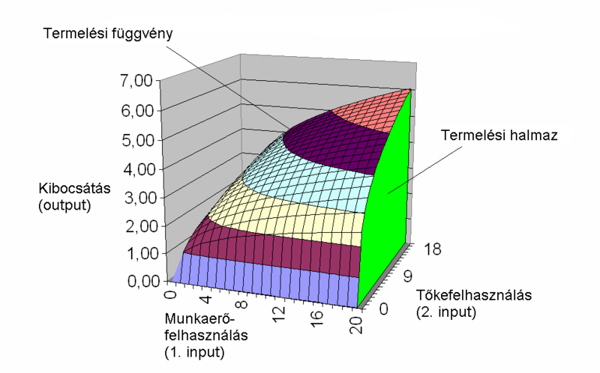
1. ábra Kétváltozós termelési függvény lineáris közelítése. Forrás: http://hu.wikipedia.org

A dolgozat szempontjából releváns értelmezések: A nem kísérleti adatokat feldolgozó elemzési valóságban tehát bármilyen input-output kombináció és összefüggésrendszer értelmezni tudása jelenti az alapfeladatot.

Ismert tudáselemek: „A „termelési döntés” lényegében az inputok, és outputok mennyiségeinek megválasztását jelenti. Nem-versenyzői piacokon mindez kiegészül a tényezőárak és/vagy outputárak megválasztásával, illetve befolyásolásával (vö. üzleti terv, ill. szimuláció).
A termeléselmélet legfontosabb feltevése, hogy a vállalatok racionális döntéshozók, így az összes számukra elérhető információ figyelembevételével olyan termelési döntést hoznak, amivel a legnagyobb profit érhető el. Egyszerűbben: a vállalatok profitmaximalizálók.
A dolgozat szempontjából releváns értelmezések: A racionalitás és a szimuláció kényszere a modellezők számára azt írja elő, hogy tetszőleges inputkombinációk tetszőleges outputra gyakorolt hatását a valóságban utólag visszaellenőrizhetően (előre minél pontosabban) kell tudni levezetni. Éppen ebben rejlik a feladat nehézsége: kísérletekkel le nem fedett jelenségkombinációk esetén a leképezés hitelességét csak kerülőutakon (vö. konzisztencia-vizsgálatok) át lehet közelíteni.

Az operációkutatás

Ismert tudáselemek: „Az operációkutatás a tudomány azon területe, amely az optimális döntések komplex előkészítésével és a döntési változatok legjobb realizálási módjának meghatározásával foglalkozik, főként gazdasági, szociológiai, valamint műszaki területen. A tudományág ezen definíciója a 70-es években jelent meg először.
Első sorban matematikai modelleket használ fel és szoros kapcsolatban áll az elektronikus adatfeldolgozással.

Operációkutatás jellemzői:

- célja a döntések előkészítése a bonyolult (nem csak gazdasági) rendszerekben,
- ehhez tudományos szemlélettel és módszerekkel közelítenek, elsősorban modellek alkotása és felhasználása révén,
- amely kapcsolódik a számítógépek alkalmazásához is, ezáltal kvantitatív eredményekhez jutnak.” (operációkutatás 1982)

A dolgozat szempontjából releváns értelmezések: Az operációkutatásból nőtt ki a mesterséges intelligencia-kutatás, ill. egyfajta fúzióként immár az adatbányászat. A fenti címkék tehát lassacskán semmitmondóvá válnak, csak az számít, milyen eljárás/módszer/módszertan mikor, milyen problémákon tesztelve vált a közös tudás részéve. A modellek hibridizációja keretében (vö. gén-manipuláció) amúgy sem illik elsődlegesen azzal foglalkozni, honnan származnak bizonyos, hasznosan egymáshoz illeszthető puzzle-darabkák.

A lineáris programozás bemutatása

      - Programozási modellek szerkesztése

Ismert tudáselemek: ”A lineáris programozás gyakorlati alkalmazásakor a modellszerkesztés első munkafázisa a már rendelkezésre álló programozási eljárások sajátosságainak, alkalmazási szabályainak megismerése.
Egy konkrét lineáris programozási feladat összeállítását csakúgy, mint más operációkutatási módszerek alkalmazását, az adott gazdasági rendszer elemzése előzi meg. Ennek a vizsgálatnak a modellszerkesztést elősegítő leglényegesebb része a belső összefüggések és ennek alapján a strukturális modell megfogalmazása. A modellszerkesztés általános alapfeltétele ugyanis a valóság és a modell közötti strukturális hasonlóság megteremtése.” (operációkutatás 1982)
A dolgozat szempontjából releváns értelmezések: A LP kapcsán fontos kiemelni, az LP nem a modell belső szerkezetéért, hanem a modellben kijelölt paraméterek minél gyorsabb megtalálásért, azaz a keresésvezérlésért felel. A későbbiekben bemutatandó hasonlóságelemzés táblázatkalkulációs felületen a Solver-re, mint megoldás-kereső motorra támaszkodva lényegében tetszőleges szerkezű modellek „optimalizálását”, azaz hibaminimalizálást biztosító paraméter-sorozatainak keresését végzi el.

      - A lineáris programozásnál alkalmazott egyszerűsítő feltételek

A konkrét gazdaságmatematikai modellekkel szemben támasztott követelményeink közül a valósághűség az egyik legfontosabb. Sajnos a valóság hű modelljének megalkotása a legtöbb esetben igen sok összefüggés matematikai formában történő megfogalmazását jelenti, s ezek az összefüggések a legritkább esetben lineárisak. Ez a mezőgazdaságban is igaz. A nagyszámú összefüggés és ezek bonyolult volta a számításokat nehezíti, esetleg lehetetlenné teszi. Ennek kiküszöbölésére a gyakorlatban az összefüggéseket lineárisnak tekintjük, lineáris függvénnyel helyettesítjük. Ez a közelítés a legtöbb esetben nem jelenti a valóság torzítását, ha igen, újabb összefüggéseket keresünk. Az összefüggések számának korlátozása miatt csak a fontosabbakat építjük be a modellbe. (operációkutatás, 1982)
A dolgozat szempontjából releváns értelmezések: A linearitás tehát nem bűn és nem erény, de „nem lesz optimum pontja a görbének és eltérő monotonitása sem. Tehát nem közelíthető a nemlinearitás.”(Pitlik L. 2008)
A linearitás ellenpárja a polinomizáció, amikor is az X és az Y között az összefüggés (ceteris paribus) tetszőleges alakzatokat vehet fel a tanulási mintával nem érintett inputvariációk esetében. (2. ábra)

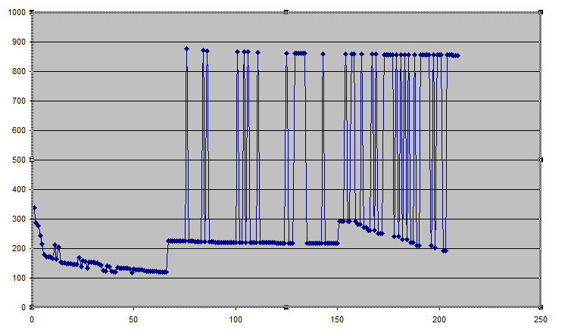
2. ábra A saját input adatokból előállított polinom függvény

      - Programozás bizonytalan feltételek esetén

Szakirodalmi állítások szerint: „A mezőgazdaságban az esetek többségében nincs olyan adat, amelynek alapján a jövőbeni események valószínűsége kiszámítható lenne, a véletlen események bekövetkezése tehát bizonytalan a döntést hozó számára. Minél szerényebbek a döntést meghatározó tényezőkre vonatkozó információk, annál inkább nő a szubjektív elemek szerepe a döntési folyamatban. A véletlen tényezők által befolyásolt bizonytalan döntés kétségtelenül a döntések egyik legösszetettebb típusa. A matematikai programozási módszerek felhasználhatók a döntések megalapozásában. Alapvetően két fő lehetőség kínálkozik e vonatkozásban:

- az egyik a bizonytalan döntések különböző kritériumainak beépítése a lineáris programozási modellekbe,
- a másik, pedig a parametrikus és a kvadratikus programozás felhasználása.” (operációkutatás, 1982)

A dolgozat szempontjából releváns értelmezések: A harmadik út az önsajnáló pozíció feladása, s a tudatosan véletlennek vélt események eddigi alakulása és környezeti változói alapján ezek várható értékének levezetése. Természetesen valóban vannak olyan jelenségek, melyekre egyelőre nem sikerült jól klasszifikáló modell alkotni. Ide most illene egy példát adni, de: amennyiben a Tisztelt Olvasó megkísérli ezt, gyorsan be kell, hogy lássa, bármit mond is, magát cáfolja meg.

      - Döntési kritériumok

A mezőgazdasági vállalat számára döntéseinek jelentős részét bizonytalanná az a tény teszi, hogy a különböző tényállapotok bekövetkezésére vonatkozó információk, előrejelzések hiányosak, vagy egyáltalán állnak rendelkezésre.
Ez persze (vö. 2.2.1.3.) nem jelenti azt, hogy semmilyen támpont nincs. Az elmúlt évek adataiból következtetéseket lehet levonni a külső környezet várható alakulására (a korábbi évek felfoghatók, mint egy-egy tényállapot), a jövőben bekövetkező állapot pontos előrejelzése azonban nem oldható meg, legfeljebb a környezet egyes elemei alakulásának a valószínűsége számszerűsíthető.
Ha az informáltság egy döntési problémát meghatározó összes tényezőre vonatkozóan teljes, kiszámítható a valamilyen célnak megfelelő optimális program. Világosan látni kell viszont, hogy a bizonytalanság szituációjában nem beszélhetünk egyetlen optimális megoldásról, hanem a döntéshozótól (céltól) függően többféle optimum létezik.
Alapvető cél lehet például a nyereség maximalizálására való törekvés, de különböző eltérő meggondolásoktól vezettetve többféle döntési alternatívát tekinthetünk optimálisnak.
A dolgozat szempontjából releváns értelmezések: A valóságban teljes informáltság soha nincs, nem is lehet, hiszen ez azt jelentené, minden egyes elképzelhető input-variáció következményei ismertek.
Az optimum fogalma a modellezésben a gazdasági optimumtól eltérő jelleggel vetendő fel: a modellhiba optimuma sajnos nem egyenlő a modellhiba minimumával, hiszen a túltanulást feltáró tapasztalatok világosan jelzik, az a modell, mely egy adott tanulási minta esetén mindent képes megmagyarázni, a tesztelésben nagy valószínűséggel gyenge eredményeket ad majd. (vö. céltalanság tétele)

      - A gépi erőforrások modellezése

Véleményünk szerint a mezőgazdasági vállalatok tevékenységén belül a gépi erőforrásokkal való gazdálkodás nagy és egyre növekvő szerepet játszik. A szántóföldi növénytermelésnek lényegében minden munkafolyamata gépesített, ennél fogva a költségek döntő hányada gépi költségekből tevődik össze.
A gépszükséglet meghatározásán túl tehát a géphasználat optimalizálása olyan fontos feladattá vált, amelynek segítségével több milliós költségmegtakarítás érhető el.

A dolgozat szempontjából releváns értelmezések: a gép-rendszerek optimalizálásakor világosan látni kell, hogy a csak numerikus modellek nem képesek hatékonyan kezelni a logikai elágazásokat, így a modell-hibridizáció szinte kényszerű elvárás. A hasonlóságelemzés alkalmazásának egyik alapvető oka, ennek hibrid jellege, vagyis a logikai és a numerikus függvényelemek tetszőleges kombinálhatósága.

Az informatikai módszertanról általában

Szakértői rendszerek technikái és alkalmazásai

A szakértői rendszer a mesterséges intelligencia egyik kutatási területe, felhasználja mindazokat a mesterséges intelligencia módszereket, amelyek a probléma megoldáshoz tartoznak.
A mesterséges intelligencia főleg az emberi tudás, szakértelem megértésével, az emberi probléma-megoldási folyamat utánzásával foglalkozik.
A szakértői rendszer a tudásalapú-rendszerek közé tartozik, jól strukturálható, könnyen formalizálható, szabályokkal leírható ismeretanyag esetén alkalmazható. Fő feladata a problémamegoldás, és ezt az emberi problémamegoldáshoz hasonló módon próbálja megvalósítani. ”A szakértői rendszer egy olyan számítógépes program, amely az ember problémamegoldó képességét modellezi.” (Durkin 94)

A szakértői rendszer felépítése, működése:
A szakértői rendszer olyan program, amely több különálló részből, modulból áll. Az egyes moduloknak más-más a feladatuk, különféle módszerek alapján működnek és egy probléma megoldásánál természetesen együtt műkörnek.
Az egyes modulok feladata a következő:

- Ismeretszerző modul: a tudás, az ismeret betáplálását segíti elő. Közvetlenül a tudásbázist használva lehetővé teszi a formalizált ismeretek bevitelét, vagy a tudásbázis aktualizálását.

- Tudásbázis: A „szakértői rendszer hosszú távú memóriája”, amely a problémakörhöz tartozó kétféle ismerettípust tárol: tényeket, amelyek bizonyos szituációkat írnak le, és heurisztikákat, amelyek olyan szabályok, módszerek, melyek a probléma megoldásnál közvetlenül használhatók.

- Következtető mechanizmus: Konzultáció közben a szakértői rendszer következtetések sorozatát hajtja végre, hogy eljusson a probléma megoldásához. A következtető mechanizmus e folyamatot vezérli. Sorra kijelöli a munkamemória és a tudásbázis tényei alapján a következtetéshez felhasználható szabályokat, eljárásokat. Ha pl. egy szabály feltétel része teljesül, a következmény, mint új tény a munkamemóriába kerül. Ha ez a tény nem a keresett megoldást adja, további szabályok feltételrészét kezdi el vizsgálni.

- Magyarázó képesség: e révén a szakértői rendszer következtetési folyamatába pillanthatunk be. A felhasználó kérdéseket tehet fel a rendszernek, pl. hogy megtudja mit jelent egy eredmény, milyen összefüggéseket használt a rendszer a megoldás során.
A dolgozat szempontjából releváns értelmezések: A szakértői rendszer olyan modell, mely nyelvileg jól visszaadható szabályokból áll, vagyis nem kell, hogy a felhasználó fekete dobozként tekintsen rá. A hasonlóságelemzés a lehetséges modell-komplexitás tudatos redukciója révén a szakértői rendszerek értelmezhetőségi előnyeit igyekszik megőrizni, akár a túltanulással veszélyeztetett látszatpontosság rovására is.

Szakértői rendszerek kiépítésének lépései

- Előtanulmány: a probléma lényeges aspektusainak jellemzése, a rendszer érvényességi körének tisztázása, céljainak definiálása.
- Ismeretgyűjtés: a szakértői tudás megismerése, a probléma megoldásához szükséges fogalmak, módszerek, szabályok kigyűjtése, analizálása és a tudásábrázolási forma megválasztása.
- Implementálás: a tudásbázis kialakítása, prototípus-készítés, majd a rendszer fokozatos bővítése, tesztelése a teljes, végső rendszerig.
- Tesztelés: a kész rendszer ellenőrzésére szolgál. A tesztelés során tulajdonképpen a tudásbázis tartalmát, a következtetések helyességét, és a felhasználói interfész kialakítását ellenőrzik.
- Dokumentálás: a problémakörhöz tartozó tudás, valamint probléma megoldó módszerek formalizált leírása, kommentálása. Rendszerkövetés: a szükséges változtatások átvezetését valósítja meg a működő rendszeren. A szakértői rendszer folyamatos üzemeltetése közben a rejtett hibákat ki kell javítani, módosulhatnak az ismeretek, a célok.
A dolgozat szempontjából releváns értelmezések: A hasonlóságelemzés keretében készülő szakértői rendszerek objektum-attribútum mátrixból automatikus előállíthatók. A tudásmérnöki feladat immár automatizálásra került. A sakk-automaták az eklatáns példái annak a folyamatnak, mely keretében az emberi tudás veszteségmentesen és folyamatosan finomíthatóan átkerül forráskódba, vagyis tértől és időtől független tudás-erőforrássá válik.

Tudásábrázolás

A tudás egy adott szakterület ismeretét jelenti. Olyan szakismeretet jelent, amely pl. a közgazdasági, orvosi, vagy éppen mezőgazdasági feladatok megoldását, ellátását lehetővé teszi. A „tudás” általában több elemből tevődik össze. Tartalmazza azon heurisztikákat, elméleteket, amelyek a szűk szakterülethez tartoznak, és azon rutinszerű ismereteket, tapasztalatokat is, melyekkel a szakterület szakértői rendelkeznek. E „felszíni tudás” mellett a „lényegi tudás” - azon elméletek, alapvető elvek, amelyekre mint alapismeretekre támaszkodik a szakterület- is megtalálható,
A dolgozat szempontjából releváns értelmezések: A hasonlóságelemzés kombinatorikai alapú módszertana olyan elvek/összefüggések automatikus feltárását is lehetővé teszi (pl. genetikai potenciál, brand-érték számszerűsítése, tetszőleges ceteris paribus alakzatok kezelése, Liebig-hatás, stb.), melyek értelmezhetőségéről ad hoc döntéseket kell hoznia a modellezőnek az eredmények függvényében.

Ismeretszerzés

A kis méretű szakértői rendszereknél az ismeretszerzés, vagy más elnevezéssel „tudásbeszerzés” nem igényel nagyobb szervezőmunkát, elemző tevékenységet. Általában a szakirodalomban utána lehet nézni a problémakörnek, egy szakértő röviden ismertetni tudja a problémamegoldás folyamatát, vagy viszonylag könnyen meg lehet fogalmazni azt a tudást, amely alapján a rendszer működik. Az ismeretszerzés magába foglalja az ismeretek gyűjtését, modellezését és reprezentációját.

      - Ismeretszerzés módszerei

- Indirekt módszer: az ismereteket a szakértővel folytatott beszélgetés, vagy megfigyelések alapján szerzi a tudásmérnök, a manuális módszerek - mint az interjú különböző formái, vagy az esettanulmányok - kérdések, megfigyelések alapján tisztázzák a problémakört.

- Direkt módszerek: a szakértő maga formalizálja az ismereteket és alakítja ki a tudásbázist. Természetesen ennek számos előfeltétele van, mint pl.:
- jól érthető problématerület
- lépésenként finomítható tudásábrázolási lehetőség
- menüs/grafikus adatbeviteli lehetőség
- gyors tesztelési, módosítási lehetőségek

- Automatikus ismeretgyűjtés: a szakértői rendszer közvetlen emberi beavatkozás nélkül, maga állítja össze, formalizálja a rendelkezésre álló esetgyűjteményt, vagy irodalom alapján az ismereteket.

- Modell-alapú ismeretgyűjtés: a módszer egy absztrakt modell struktúrájának megfelelően gyűjti és dolgozza fel az ismereteket. A modell lehetővé teszi, hogy például az interjúval összegyűjtött ismereteket strukturáljuk, tervszerűen analizáljuk, és interaktív módon alakítsuk ki a szakterület modelljét. (Borgulya I.)
A dolgozat szempontjából releváns értelmezések: A termelési függvények (részben) automatikus előállításának alapját a termelési adatok automatikus mérése és ezen mérések közhasznú (anonim) megosztása jelenthetné. Erre azonban lényegében csak kezdetleges próbálkozások vannak. Az egyik ilyen a tesztüzemi adatok ismert aggregáltsági szintű adatvagyona. Addig, amíg az adatok gazdái számára nem válik bizonyítottá, hogy rendszerszinten mindenki rosszabbul jár az adatok nem mérés, ki nem adás, ill. rossz minősége miatt, a kutatás nem tudja betölteni azt a többletérték-termelő szerepet, melynek potenciálját ez a dolgozat is tovább szeretné erősíteni.

Szakértői rendszer típusok

A különböző szakértői rendszer szoftver megvalósítások alapján az alábbi szakértői rendszer típusokról beszélhetünk:

- szabályalapú
- frame-alapú
- induktív
- hibrid

Szabályalapú szakértői rendszer:
Napjaink szabályalapú szakértői rendszerei Newell és Simon (1972) produkciós rendszerét követik. A szabályalapú szakértői rendszerben is a hosszú távú memória szerepét a tudásbázis, a rövidtávúét a munkamemória, és a következtető eljárás szerepét a következtető mechanizmus veszi át. Az információkat a produkciók helyett szabályok hordozzák, a szituációk helyett, pedig tények szerepelnek.
A problématerület tényeit a munkamemóriában, a szabályokkal megfogalmazott ismereteket a tudásbázisban tárolja, és a következtető mechanizmus ezek alapján határoz meg újabb ismereteket.

A dolgozat szempontjából releváns értelmezések:???????????
Frame-alapú szakértői rendszer:
A szabályalapú szakértői rendszerek mellett a 80-as években jelentek meg a frame-alapú rendszerek. Napjainkra egyre szélesebb elterjedésüket tapasztalhatjuk. Az objektum-orientáltság előtérbe kerülésével jelentősen nőtt népszerűségük.

A dolgozat szempontjából releváns értelmezések:???????????

Hibrid rendszerek:
A 90-es évek döntő szakértői rendszerei többségében hibrid rendszerek: azaz lehetővé teszik a frame tudásábrázolás mellett, szabályok alkalmazását is. A tudásábrázolás e mellett gyakran társul olyan grafikus lehetőségekkel is, amelyek szabályok, vagy objektumok struktúráját szemléltetik, ill. létrehozásukat segítik (ilyen grafikus lehetőséget nyújt, pl. a LEVEL 5 Object).

A dolgozat szempontjából releváns értelmezések:???????????

Induktív rendszerek:
Az induktív szakértői rendszer az eseteket feldolgozó rendszerek egyik változata. Ezen szakértői rendszerek a gépi tanulás egyik módszerén, a példák alapján történő tanuláson alapulnak, ahol a tudást egy véges példahalmaz tartalmazza és a példákból szabályokat generál.
A rendszer célja, a gyors megoldáskeresés. Ahhoz, hogy a döntési fán a keresés a lehető leggyorsabb legyen, különféle algoritmusok készültek, melyek a példasor tulajdonságai alapján heurisztikus eljárásokat alkalmaznak a fa létrehozására. A ”legnépszerűbb” az ún. ID3 algoritmus, melynek további változatai, továbbfejlesztései léteznek (Quinn 83).
Az ID3 algoritmus a példák osztályozására alkalmas fát hoz létre. A létrehozott fa a tulajdonságok, valamint értékeik alapján osztja szét a példákat úgy, hogy a fa levelei már az osztályokat mutatják.
Az algoritmus egy döntési fa-generáló eljárást tartalmaz, melyet a fa minden ágára alkalmazunk, mely algoritmus szerint ismétlődő lépésekből áll. (Borgulya I.)

A dolgozat szempontjából releváns értelmezések:???????????

Weka (Waikato Environment for Knowledge Analysis) ismertetése

A weka egy gépi tanulási algoritmus-gyűjtemény, amellyel különböző adatbányászati feladatokat lehet ellátni. A weka projekt 1994-ben indult a Waikato Egyetemen, Ian H. Witten professzor irányításával. A professzor a következőket mondta akkor a projektről: „Az információs korszak egyik központi problémája az elérhető, nyers információ robbanásának kezelése.
A gépi tanulásban rejlik a lehetőség, hogy ezt a hatalmas információtömeget tudássá alakítsuk, amelyet az emberek fel tudnak használni.”
A legtöbb ember tisztában van az adatbányászat koncepciójával, amelyben a különböző adatmezőket tartalmazó rekordok halmaza lekérdezhető, és amelyből kinyerhetők azok a rekordok, amelyek a megadott mezőben egyeznek.
Komplex, többszörös mező lekérdezések szerkeszthetők, mint például „melyek azok az alkalmazottak, akik több mint 30000 $-t keresnek, 30 évnél fiatalabbak, és 5 éve vannak a cégnél”.
Az adatbázis lekérdezések értelmezéséhez szükséges az adatok struktúrájának, a rekordoknak, a mezőknek az ismerete, és szükség van ötletekre, hogy mit is akarunk valójában megtalálni.
A gépi tanulás a fentiektől???? abban különbözik, hogy a gépi tanulási program automatikusan megtalálja a kapcsolatokat az adatrekordok között, ahelyett, hogy nekünk kellene kitalálnunk azokat.
Egy ilyen program kimenete lehet egy szabályrendszer, amely segít megérteni az adatok struktúráját, mint például: „ha az első attribútum nagyobb, mint 7,5 és második attribútuma megegyezik a „barna” szóval, akkor a kilencedik attribútum értéke 95 %-os valószínűséggel nagyobb lesz, mint 50 nap.
A leggyakrabban alkalmazott gépi tanulási módszer az ellenőrzött tanulás. Például egy paradicsombetegség-szakértő a betegségek növényeken szemmel látható jegyei alapján fel tud állítani diagnózisokat, amelyeket ha lefuttatunk a programmal, olyan szabályokat kapunk, amelyek segítségével a laikusok a későbbiekben diagnosztizálni tudnak más növényeket, amelyek hasonló látható tulajdonságokkal rendelkeznek.
A dolgozat szempontjából releváns értelmezések:???????????

A gépi tanulás másik fajtája az ellenőrizetlen tanulás, vagy klaszterezés (csoportosítás).
Ott használható, ahol az adatok nagy tömege írja le az egyedi esetek tulajdonságait, de a szakértőnek nincs elképzelése arról, hogy mely esetek illenek össze.
Az ellenőrizetlen tanulás csoportokba tudja sorolni azokat az esetek, amelyekben látszólag van valami közös, hogy aztán további vizsgálatoknak lehessen alávetni azokat, hogy megtalálhatók legyenek a pontos szabályok és kapcsolódási pontok.
A dolgozat szempontjából releváns értelmezések:???????????

Az interaktív tanulás párosítja a gépi tanulást az adott terület szakértőjével, és közösen „kihámozzák” a zajokat az adatokból, hogy felfedjék az alapot képező struktúrát és a kapcsolatokat.
És végül, a sorozat azonosító gépi tanulás olyan adathalmazokban keres kapcsolatokat, amelyekben előfordulhat ciklikus ismétlődés, mint például több éves kártevő ciklusok, vagy olyan adatok, amelyeknek a struktúrája időben változik, például a több éves műtrágya alkalmazás hatásai.
A WEKA is egy ilyen gépi tanulási szoftver, JAVA programnyelven íródott, ezért sokféle platformon működik. Nyílt forráskódú, így szabadon terjeszthető és módosítható. (Dr. Robert McQeen, 1993)
A dolgozat szempontjából releváns értelmezések:???????????

      - felmerülő Problémák a Weka által generált döntési fákkal
MIÉRT ÉPPEN DÖNTÉSI FA? Először be kellene vezetni a fogalmat!

A döntési fák nagyon hatékony adatbányászati eszközök, de nem tökéletesek és csak bizonyos típusú problémák megoldására alkalmazhatók.
A modellek főbb gyengeségei:
• A csoportosító mechanizmusok nagyon instabilak lehetnek, és az adatokban bekövetkezett kis változások (pl. azok, amelyek randomizáció során keletkeznek) nagyon nagy eltérésekhez vezethetnek a fa alakját illetően.
o Ezeket a problémákat úgy oldják meg, hogy rétegzett mintavételt alkalmaznak, amikor megalkotják a tréning és a teszt adathalmazokat. Ebben az esetben, a tréning és a teszt halmazoknak ugyanaz az osztályeloszlásuk.
o Ugyanezek a tünetek jellemezhetik a kisebb adathalmazokat. Ilyen esetekben fontos, hogy az egész adatállományt felhasználjuk a modell tréningjére és tesztelésére is. Mivel a végső modell az egész adathalmazra épül, ugyanezen adatok randomizációja nem fog nagy instabilitáshoz vezetni teszteléskor.
• A fa modellek egy része nagyon nagy és bonyolult lehet. Ez nehezen magyarázhatóvá, érthetővé, igazolhatóvá teszi őket.
• Fa modellek akkor működnek legjobban, ha besorolási (klasszifikációs) problémákra alkalmazzuk őket; sajnos, nem túl jól használhatók becslési problémákra.
• Döntési fa modellek nagy számítás igényűek lehetnek . A nagy ‘o’ a jelölés annak egy módja, hogy az algoritmikus bonyolultságot kifejezzük a probléma egy bizonyos méretére tekintettel. Például, ha egy algoritmusnak n számú műveletet kell végrehajtania ahhoz, hogy kezelni tudja az n méretű problémát arra azt mondjuk, hogy O(n) rendezés komplexitása van. Ez azt jelenti, hogy egy algoritmus bonyolultsága közel lineárisan növekszik az adat méretével.
A C4.5 algoritmus n-méretű adathalmazból fát alkot és minden objektumot m számú attribútum határoz meg, akkor azt mondhatjuk, hogy rendezési komplexitással rendelkezik. Tehát, ha az adatállomány 100 objektumból és 10 attribútumból áll, akkor körülbelül 6726 műveletet kell elvégeznie az algoritmusnak. 10000 objektum és 10 attribútum esetén viszont már 1.769.337 művelet elvégzésre van szükség. Ezért, ahogy az adathalmaz mérete növekszik, az elvégzendő műveletek száma nagyságrendekkel gyorsabban növekszik. (Ian H. Witten and Eibe Frank)
A dolgozat szempontjából releváns értelmezések:???????????

IDE KELLENE NÉHÁNY DIAGRAMM ÉS ÉRTELMEZŐ MONDAT AZ ÁLTALÁM KÜLDÖTT WEKA-COCO XLS-BŐL…

Mesterséges Neurális Hálók

A logisztikus regresszió modelljét egyrétegű neurális hálónak is nevezik.
A mesterséges neuronhálózatok - némileg az agyműködést utánzó biológiai analógiára támaszkodva – a logisztikus regressziók kapcsolata. Az egyik leggyakrabban alkalmazott modell a többrétegű előrecsatolt neuronhálózat. Az ábrán egy egyrétegű előrecsatolt neuronhálózat látható.(3. ábra)
A bemeneti réteg a magyarázó változókat, a kimeneti a magyarázott változókat tartalmazza, a közbülső réteg a rejtett réteg. Minden réteg minden neuronjának kimenete a következő réteg összes neuronjának bemenetével kapcsolatban áll. A kapcsolat szorosságát W_{ij} súlyok jellemzik. Az alkalmas súlyokat nemlineáris optimalizációs technikával, gradiens módszerekkel kereshetjük meg. A gradiens eljárások alapelve, hogy egy függvény maximum/minimum helyét egy kezdőpontból kiindulva, a gradiens (derivált) irányába mozdulnak el, majd az eljárást ismétlik. A súlyok megtalálása a tanító példák alapján az ún. back propagation eljárás szerint zajlik.
A neuronhálók hátrányaként említhető, hogy a súlyok rendszere közvetlenül nem értelmezhető emberek számára. Egy hálózat tulajdonképpen fekete doboznak tekinthető a felhasználó szemszögéből.(Dr. Bodon F.)
3. ábra Egy neurális háló felépítése

A dolgozat szempontjából releváns értelmezések:???????????

Ide is jó lenne egy ceteris paribus nézet!!! Mint a weka kapcsán…

Az általunk használt módszertanról általában

„A COCO (Component-based Object Comparison for Objectivity) módszer lényege, amint azt a neve is mutatja, az objektumok (pl. változatok) jellemzőinek objektív alapon történő összehasonlításában rejlik. A tanulási minták alapján a COCO módszerrel lehet előrejelzeni, bechmarking feladatokat elvégezni, termelési függvényeket kérszíteni (vö. http://miau.gau.hu/max-free). Az ár/teljesítmény-elemzés (benchmarking) esetében az alkalmazás célja tehát a szubjektív tényezők (pl. súlyok, pontok, bonitások) kizárása, ill. minél csekélyebb mértékű bevonása az elemzésekbe.” (Pitlik L. 2008)

Természetesen a szubjektivitás teljes kizárása nem lehetséges, hiszen az elemző dönt a felhasználni kívánt adatokról (tanulási minta), és az outputként felhasznált eredménytényezőről.

Az előrejelzés (általános célú modellezés) esetén a COCO ugyanúgy értelmezendő, mint a döntési fák, neurális hálók, szakértői rendszerek, regressziós modellek, hiszen a COCO maga is ezek mindegyike egyben.

A dolgozat szempontjából releváns értelmezések:???????????

      - A COCO módszer folyamata

Inputok

A COCO inputja egy Objektum Attribútum Mátrix (továbbiakban OAM), melynek sorai az objektumok, oszlopai pedig az összes objektumra érvényes értékkel rendelkező attribútumok.

A sorok (minimum 2 db.) és oszlopok (minimum 2 db.) tartalma elvileg tetszőleges (alapvetően mérhető, ill. bármilyen módon megfigyelhető) jelenségre vonatkozhat.
Az oszlopokban levő értékek lehetnek naturálisak, illetve azok arányszámai (kg, ha, l, kg/ha), vagy éppen számviteli mértkegységek is (pl. Ft).

Az oszlopokat két logikai csoportba kell osztani: X-csoport (azaz magyarázó tényezők – legalább egy, illetve tetszőleges, egynél nagyobb elemszámú halmaz). Az Y-attribútum (azaz magyarázandó tényező – mely kötelezően 1-elemű halmaz).
Esetünkben Y például az anyagköltség, vagy épp a bruttó beruházás (1000ft/ha).

A primer megfigyelési, vagy mérési adatok alapján standardizálással előállítható az OAM mátrix, mely már rangsorolva tartalmazza az egyes objektumok értékelését attribútumonként. Nem engedve a szubjektíven történő rangsorolást.
A COCO használatakor az attribútumok elnevezésének nincs jelentősége, csak a hatásmechanizmusoknak. Két-vagy több jelenség mindaddig egy hatásmechanizmusként értelmezendő, míg eset szinten nincs eltérés közöttük.

A dolgozat szempontjából releváns értelmezések:???????????

Lépcsős függvény

A lépcsős függvény a COCO alapja: a megoldást jelentő paraméter tömb.
A lépcsős függvény az objektumokhoz, attribútumonként hozzárendelt számított paraméterértékek által meghatározott függvény.

A lépcsős függvény attribútumonként ceteris paribus szabályelvű (HA, AKKOR), azaz szakaszokkal/fennsíkokkal való közelítését jelentik. A szakaszhatárok és az egyes szakaszok Y-ra vetített szintkülönbségei optimalizáló, vagy egyéb közelítő eljárásokkal határozhatók meg.
A lépcső, mint fogalom azáltal nyer létjogosultságot, hogy minden egyes attribútum lépcsőivel szemben elvárásként jelentkezik, hogy a jobb helyzethez (pl. alacsonyabb rangsorszámhoz, jobb helyezéshez) tartozó lépcsőfok értéke nem lehet kisebb, mint egy nálánál rosszabb lépcsőfoké.

A dolgozat szempontjából releváns értelmezések:???????????

Célfüggvény

Az input adatok és a megoldás-paramétertömb jellemzése után, már csak az elemzési célt leíró célfüggvény értelmezését kell elvégezni. A COCO-modell feladata az egyes objektumokra attribútumonként jellemző lépcsőszintekhez megtalálni ezek helyes csereértékét. Ahhoz, hogy a feladatot kezelni lehessen, szükség van egy célértékre, illetve egy ezt számoló célfüggvényre.

A célfüggvény készítése: egy adott objektum esetén, az attribútumonként már ismert lépcsőszintek értékeinek valamilyen jellegű (összeg, szorzat) összevonása nyomán keletkező becslési értékvektor. Eltéréseinek eredője a valós Y-vektor elemeihez képest objektumonként legyen minimális.

Az attribútumok összevonásához alkalmazható az additív, valamint a multiplikatív futtatás. Munkánk során végeztünk additív és multiplikatív futtatásokat is.
Az additivitás lényege: a különböző színes fények egymással összeadva újabb színeket adnak, vagyis az alapszínek összeadásával állítjuk elő őket.
A multiplikativitás lényege: ha nincs víz, hiába süt a nap és termékeny a föld, nem lehet termésre számítani. Tehát, ha valamely KO-kritérium nulla, akkor ott az Y is nulla kell, hogy legyen.
A dolgozat szempontjából releváns értelmezések:???????????

Optimalizálás

A bemenő adatok, a korlátozó feltételek és a célfüggvény megadása után a feladat egyszerűen technikai jellegű: meg kell találni a már használható szintű paraméter-tömböt a Solver segítségével.
A vizsgálat elvégezhető on-line futtatással is. Ez arra az esetre megoldás, ha a Solver méret-korlátaiba nem fér bele az adott inputmennyiség.
Munkánk során mindkettővel dolgoztunk attól függően, hogy melyiket találtuk előnyösebbnek, illetve tudtuk megfelelően használni.

A COCO alapvetése az optimalizációról: a lehetséges kombinációk átlagában van az optimum pont. Mivel logikusan, csak a meglevő adatokból tud kiindulni.

A lehetséges eredmények értékelése

Egyensúlyi értéknél a tény és a becsült érték nem, vagy csak minimális mértékben tér el.
Az objektumok relatíve alul-, vagy felülértékeltek -ez abban nyilvánul meg, hogy a tény és a becslés különbségeinek irányai milyenek (pozitív, vagy negatív előjelű)- mindenféle rangsorra vonatkozó objektum-specifikus súly nélkül.

A dolgozat szempontjából releváns értelmezések:???????????

A COCO módszer előnyei

- attribútumokon és rangsorokon alapszik az összehasonlítás
- a csekély mértékű adathiányt tolerálja
- párhuzamosan több célra is jól használható, ellentmondás-feltáró futtatások keretében, az attribútum rendszer meghatározásával
- segítségével minimalizálható a szubjektivitás, de bármely ponton beépíthetők ilyen típusú elvárások
- bármely felmerülő attribútumot és objektumot tudja kezelni, illetve online munkarendbe is illeszthető
- hatásmechanizmusokkal dolgozik a Solver-rel létrehozott lépcsőkből kifolyólag
- Az eredmények mondatokba foglalhatók és így elemezhetők.
A dolgozat szempontjából releváns értelmezések:???????????

A COCO módszer tulajdonságai
=?= A dolgozat szempontjából releváns értelmezések:???????????

- több, mint a statisztikai matematika
- tudja, amit a neurális hálók standard-ben, de nem enged meg olyat mint a neurális hálók, hogy egy kattintásra az előnyök hátránnyá válhatnak (ahol nincs tapasztalati pont, ott a függvény nagy mértékben beoszcillálhat)
- legalább olyan stabil, mint a döntési fák
- olyan lépcsőket keres, amelyek egy része vagy monoton, vagy optimum jellegű, illetve ki tudja szűrni az esetleges zavaró változókat (zajokat)

Anyag (adat) és módszertan
Ebben a fejezetben mutatjuk be, hogy a vizsgálataink során milyen anyagból (adatbázisok, egyéni adatgyűjtés, stb.) és milyen vizsgálati módszerekkel dolgozunk.

Adatvagyon: Objektum Attribútum Mátrix és OLAP (komplex lekérdező felület)
Az adatvagyon az Agrárgazdasági Kutató Intézettől (továbbiakban: AKI) származik, mely hála Vrabély Balázsnak és Kovács Lászlónak, felkerült egy OLAP felületre az alábbi bontásban:

- 6 év
- 7 régió
- közel 100 mezőgazdasági jelenség
- 19 mértékegység
- Standard fedezeti hozzájárulás lehetséges mértékei (kicsi, közepes, nagy)
- 4-féle terület szerinti mezőgazdasági méretkategória
- Forma szerint: egyéni, vagy társas vállalkozás
- 14 tevékenységi típusba sorolás (pl.: állattenyésztés, kertészet, árunövény termesztés)

- 181105 rekord

Amennyiben webböngésző segítségével megnyitjuk a kor színvonalát megtestesítő szolgáltatást, (http://miau.gau.hu/lps/olap2/olap_m.php3) úgy láthatóvá válik a fentebb leírt struktúra.
Majd ezután minden egyes részét a lekérdezésnek külön állítjuk be, tehát először kiválasztjuk mely évekre, régiókra, milyen mezőgazdasági jelenségre (s így tovább) van szükség az elemzéshez.
Továbbá meg kell adni, hogy mit kívánunk az oszlopfejen – esetünkben a termelés naturális adatai és a költségtényezők (1000ft/ha), melyek az olap felületen mezőgazdasági jelenségekként vannak feltüntetve-, illetve a sorfejen (régiók) megjeleníteni.
Valamint az esetleges adatgyűjtési hibák kiküszöbölésére szolgál az összesítő függvény, melynek segítségével megtekinthető, hogy egy számadat hány darab értékből áll össze. Az adatok lekérdezése előtt ezt feltétlen ellenőrizni kell a darab-nézet segítségéve.
Ezek után az OLAP a keresett adatokat olyan elrendezésben tudja elénk tárni, ahogy az számunkra leginkább megfelelő.

Objektum Attribútum Mátrix (OAM) bemutatása

Mivel valós adat csak regionális szinten (vö. statisztikai régió) állt rendelkezésre, ezért egyes futtatásoknál fiktív adatokra is támaszkodtunk, melyekkel az üzemi szintű termelést kívántuk szimulálni. Ennek körülményeit az alábbiakban fogjuk részletezni.

VÖ. http://miau.gau.hu/miau/117/aik2008_full.rtf
      - Felhasznált input adatok ismertetése

Valós adatok

Munkánk során az OLAP-ról származó valós adatokból az attribútumok hatéves (2000-2005) átlagait (évjárathatás „kiküszöbölése” céljából) használtuk fel. Szűkítő feltételként az árunövény termesztő egyéni gazdálkodókat vizsgáltuk.
Műszaki szempontból az erőforrás felhasználás hatékonyságára az alábbi attribútumok gyakorolnak hatást véleményünk szerint:

- Szemes kukorica átlag hozam (t/ha) (5. ábra)
- Búza átlag hozam (t/ha)
- Átlagos aranykorona érték (AK/ha) (4. ábra)
- Napraforgó átlag hozam (t/ha)
- Őszi árpa átlag hozam (t/ha)
- Szemes kukorica átlagos vetésterülete (ha)
- Kalászos gabonafélék átlagos vetésterülete (ha)
- Napraforgó átlagos vetésterülete (ha)

Célértékek (amit magyarázunk): anyagköltség, hajtó- és kenőanyag összesen (1000ft/ha), valamint a Bruttó beruházás, gépek, járművek összesen (1000ft/ha)

A szántóföldi növénytermesztés értékesítési-bevétel specifikus vizsgálatára ugyan azokat az attribútumokat használtuk, mint a műszaki aspektus szerinti erőforrás-felhasználásnál.
Célértékek (Y): kalászos gabonafélék értékesítésének nettó árbevétele (1000ft/ha), valamint a szemes kukorica értékesítésének nettó árbevétele (1000ft/ha).
A munkánk során felhasznált adatok az egyéni gazdálkodókat takarják regionális szinten, 6 éves átlagok (vö. időjárástól való függetlenség) formájában.

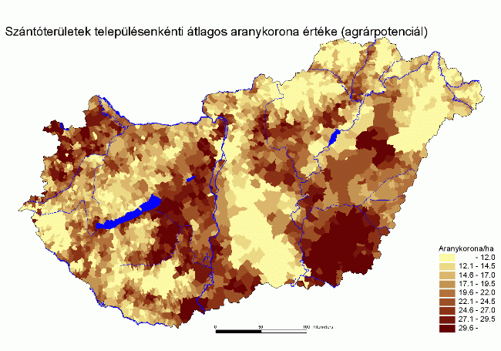
4. ábra Magyarország aranykorona térképe

- középkötött csernozjom | 5,0-11,0 t/ha
- középkötött erdőtalajok | 4,0-9,0 t/ha
- kötött réti talajok | 3,5-8,0 t/ha
- laza és homok-talajok | 2,5-5,7 t/ha
- szikesek | 2,5-5,0 t/ha
- sekély termőrétegű talajok | 2,5-6,0 t/ha
5. ábra Szemes kukorica termésátlagok szántóföldi termőhelyenként

Fiktív adatok
A fiktív adatok használatának két oka volt.
Egyrészt, mivel nem állt rendelkezésünkre üzem szintű (precíziós gazdálkodásból származó, parcella szintű) adat, csak regionális.
Az ebben az elemzésben megtalálható körülbelül 200 sor (objektumok) az üzemeket hivatott képviselni.
Másrészt a fiktív adatok ”játszóterén” tudtuk összemérni a WEKA és a COCO képességeit, mivel a WEKA mindössze hét objektumot (7 régió) nem képes kezelni.
Az a feltevésünk, hogy az itt véletlenszerűen létrehozott attribútumok tartalma lehetne a valóság is. Hisz miért ne?
A primer adatok kiválasztásakor a lehető legszélesebb spektrumban gondolkodtunk, szinte a gazdasági-és ökológiai racionalitás határait súrolva mind pozitív, mind negatív aspektusban.
Ennek a jelentősége abban áll, hogy a két módszer lehetséges gyengéit, vagy épp erősségeit feltárhassuk nagy objektumszámú adatmátrixok esetén.

Növényápolási szempontból figyelembe vett attribútumok:
- Tápanyag-utánpótlás
  - Nitrogén (kg/ha)
  - Foszfor (kg/ha)
  - Kálium (kg/ha)
    - Aranykorona (szum/gazdaság)
    - Talajhőmérséklet (celsius)
    - Öntözés (l/ha)
Célértékek: szántóföldi növények termés mennyiségei (*10 kg/ha)

Az adathozzáféréssel kapcsolatos problémák

Napjainkban az egyre növekvő információk iránti igényt kiszolgáló háttér kevésnek bizonyul a feladatok ellátására. Valamint ezt a problémát multiplikálja az az európai tendencia, mely arra mutat, hogy az információt birtoklók inkább védik az adatokat ahelyett, hogy publikálnák. „Az információ pénz, hatalom, lobbi érdekek érvényesítésének eszköze” (Kapronczai, 2008).
Nyilvánvaló az a tény, hogy az adat birtoklása stratégia előnyökhöz vezet, többek között ez a mezőgazdaságban is megnyilvánul.
Az AKI által közétett adatok továbbhasznosítás szempontjából nem éppen megfelelőek, mivel aggregált formában állnak rendelkezésre, ami nagyban megnehezíti az adatok további hasznosíthatóságát. Az adat aggregálás statisztika szempontjából fontos, de a primer adatokat - ezen adatok tesztüzemekben keletkeznek, és onnan kerülnek további feldolgozásra az AKI-hoz, melyért cserébe e gazdaságok különböző szolgáltatásban részesülnek (pl. ingyenes könyvelés, szaktanácsadás stb.) - is nyilvánosságra kellene hozni úgy, hogy ne sérüljenek az adatokat szolgáltató gazdák érdekei.
Az adatmennyiség mellyel tudnánk modelleket építeni, nem áll rendelkezésre, így fiktív adatokra is támaszkodunk, ezáltal a módszerek gyengeségeinek bemutatása is lehetséges. Az a kevés valós adat mely rendelkezésre áll sem fedi minden esetben a valóságot, viszont a fiktív adatokra épített modell ráilleszthető a valós adatokra is. Az adatok létrehozásánál elvileg a fikció lehetett volna valóság is. Amennyiben adatokhoz jutunk a későbbiekben, akkor a dolgozatban alkalmazott módszertant problémamentesen fel lehet használni a valóságon alapuló modellek építésében.

Saját eredmények

Először talán fel kellen sorolni a problémákat/hipotéziseket 1-től n-ig, s majd mindenhol ezekre hivatkozva közölni: bejött-e az elvárás, vagy sem, s miért?!
EGYELŐRE NEM JÖN ÁT A STRATÉGIAI ÉS AZ OPERATÍV DÖNTÉSEK FOGALMA ÉS EZEK TÁMOGATÁSÁNAK MIBEN LÉTE…
VÖ. MIAU/120/MBA

Egy-egy, a probléma megoldása céljából kiválasztott módszer alkalmazása esetén, a kapott eredmények kiértékelésekor figyelembe kell venni, hogy az adott módszer mennyire megbízható (pl. korreláció, hibanégyzet, szórás alapján), illetve az eljárás paramétereinek megváltoztatása (pl. a Solver használatakor a korlátozó feltételek meghatározásának számtalan lehetősége) mennyiben befolyásolja a kapott eredményeket, a következtetések levonásában található-e különbség. Természetesen nemcsak az alkalmazott módszerekkel lehetnek problémák, hanem a felhasznált adatbázisokkal is.
Ilyen probléma lehet, hogy az összegyűjtött információkból a valóság visszatükrözhető-e? (pl. konzisztencia probléma, egyéb okból hibás adatbevitel)

Lineáris programozás

A lineáris programozás esetén az objektumok nem jelennek meg lépcső szinten, hanem csupán egy sorban próbál ”magyarázatot adni” az egész adatmátrixra vonatkozó, szabályszerűségekről.
A COCO-ban használt lépcsők hiányából kifolyólag egyrészt kevesebb attribútumot használ fel (sok attribútumot minősít zajnak), másrészt a módszer megbízhatóságának vizsgálatakor jól látszik, mennyivel nagyobb az így kapott hiba négyzetösszege a COCO-hoz képest.

A szürke mezőben jól látható, hogy mely attribútumokkal magyarázta az anyagköltséget (célértéket) a lineáris programozás.(6. ábra) Leolvasható, hogy az általa felhasznált tulajdonságok milyen súlyozással járulnak hozzá a célértékhez. Például a szemes kukorica termésmennyisége (t/ha) 2,20359-es szorzószámmal hat a becslésre (szorzatösszegre).
Az eltérés oszlopban található a célérték (anyagköltség) és a becslés (szorzatösszeg) közti különbség eredménye.
A négyzetes eltérés összege cellánál az összes objektumra vetítve látható az LP hibanagysága (eltérés négyzetösszege).

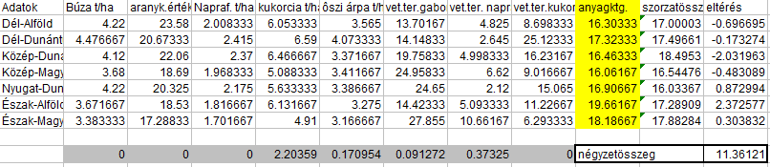
6. ábra A Solver segítségével lefutott LP

A többváltozós LP modell ellenőrzése

A fent látható négy, súllyal rendelkező attribútum segítségével tudjuk visszaellenőrizni az LP helyes működését. (7. ábra)
A Solver-rel kialakított súlyokat a hozzájuk kapcsolódó primer attribútumokkal szorozzuk, majd a kapott eredményeket objektum szinten összesítjük. Ezek után az eltérés számolásánál már csak a becslésekből (objektum szintű összesítés) ki kell vonni a tényértékeket (célértékek).

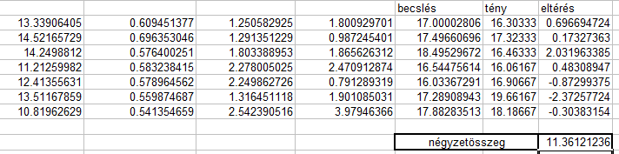

WEKA
7. ábra LP visszaellenőrzése
A WEKA-val való munkát megkönnyíti az a grafikus környezet, amely rendelkezésünkre áll, de aki nem szereti a GUI-t (Grafikus felhasználói felület), az használhatja a parancssoros (console) módot is. (8. ábra) Ha nem ismerjük pontosan, hogy melyik fa milyen algoritmussal dolgozik, akkor még mindig végig próbálgathatjuk az egyes módszereket, majd pedig a teljesítménykiértékelő (classifier performance evaluator) által visszaadott hibaösszegek alapján kiválaszthatjuk, hogy melyik osztályozómechanizmust használjuk.

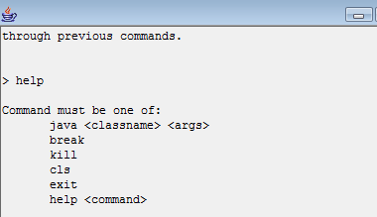
8. ábra Parancssoros, konzol-mód

A knowledge flow environment felületen kiválaszthatjuk, hogy milyen formátumú adatokat szeretnénk használni (pl.: csv, arff), az adatmentőket (segítségével egyik fájlformátumból a másikba tudunk konvertálni adatokat), a szűrőket, a döntési-fa építés algoritmusát, a kiértékelés (evaluation) metódusát, illetve az eredmények vizualizálásának módszerét. (9. ábra)

9. ábra A GUI felületen létrehozott, és általunk használt struktúra

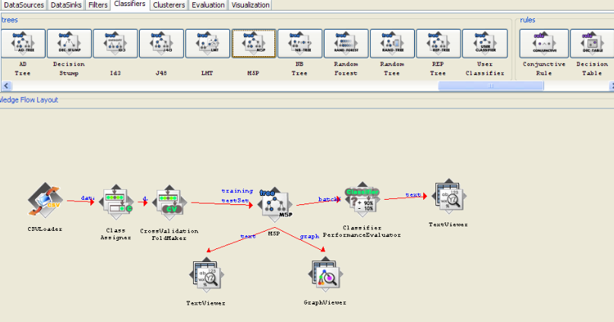

A WEKA-ban a döntési folyamatok alapja a tréning (tanulás) és a teszt (tanultak validálása) adatokban rejlik. A weka hiányossága abban mutatkozik meg, hogy a kisebb méretű adatmátrixokat -esetünkben a valós adatokat- nem tudja kezelni, illetve feldolgozni.
Amit persze nagy adatmennyiségnél előnyére fordíthat.
Működésének titka abban rejlik, hogy azon sorokat (objektumokat, ill. üzemeket), melyek összetartoznak a WEKA logikája szerint, azokra szabályokat állapít meg. Röviden ez a klaszterezés. Minden egyes klaszterre más-más szabályokat alakít ki, a minél pontosabb becslés érdekében.

Az esetünkben keletkezett szabályok mennyisége: 5 (LM1-LM5). Itt láthatóak a beállított specifikációk is (pl.: milyen döntési fát használtunk). (10. ábra)
Pluszos és mínuszos előjelű szorzó is tartozhat az egyes attribútumokhoz, majd az utolsó sorban még egy külön összeg is hozzáadásra kerülhet. (11. ábra-sor)

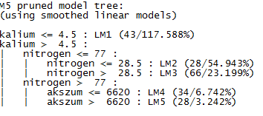
10. ábra Szabályok 1-től 5-ig (LM1-LM5)

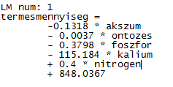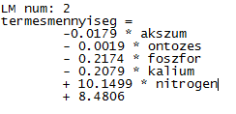
11. ábra-sor Az első szabály számításának menete (LM1)
A második szabály számításának menete (LM2)

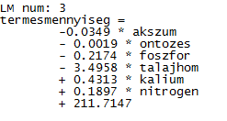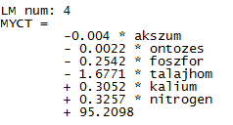
A harmadik szabály számításának menete (LM3)
A negyedik szabály számításának menete (LM4)

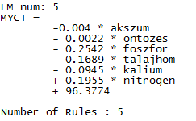
A ötödik szabály számításának menete (LM5)

Ami még a továbbiakban fontos számunkra a WEKA által produkált eredményekből, azok maguk a hiba statisztikák, hisz majd így tudjuk összehasonlítani az online COCO-val.
Itt látható többek közt a korrelációs koefficiens, a mean absolut error (átlag abszolút hiba), valamint a root mean squared error. (12. ábra) Ezek közül számunkra a legfontosabb a korrelációs koefficien, amelynek valós mivoltát az excel segítségével ellenőriztük vissza. Értéke minél közelebb van az 1-hez, annál pontosabbak a becslések értékei.

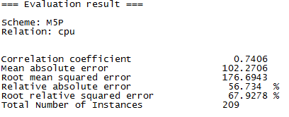
12. ábra WEKA hibastatisztikák
WEKA hibastatisztikák

Mivel ez az adatmátrix megközelítőleg 1400 cellából áll, a Solver már nem képes kezelni, így a COCO online felülete képezi az alapját a WEKA-val történő összemérésnek.

COCO

A COCO és a lineáris programozás (LP) eredményeinek összevetése

Esetünkben a COCO és az LP ”lelke” az Ms excel-ben található Solver, ám az LP nem tudja kihasználni a Solver nyújtotta lehetőségeket.

COCO lépcsői vs. LP 1 db lépcsője

Az xls coco eredményei

Előfordulhat, ami esetünkben elő is fordult, hogy hiába voltak lépcsők kialakítva a COCO-nál, mégis ugyan annyi (4 db) attribútummal dolgozott, mint az LP. A többit zajnak tekintette. Ami egyáltalán nem probléma, de így további futtatások szükségesek.
A zajnak vett attribútumok külön futtatása esetén már szembetűnően romlik az LP ”teljesítménye”, hisz így a négyzetes eltérés összege 38,506 lett. (13. ábra)

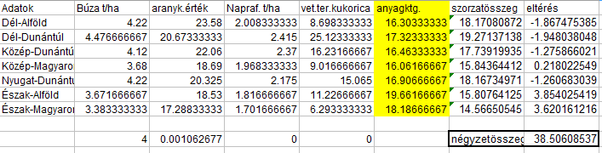
13. ábra A lineáris programozás eredményei

Az LP az újbóli futtatása után a búza átlag termésmennyisége és az aranykorona értéke maradt, mint magyarázó tényező.

A COCO széles keresztmetszetének kihasználásával folytathatjuk tovább az elemzéseket, illetve futtatásokat.
Itt meg kell jegyezni, hogy a további futtatásokat megelőzően az adatmátrix több átalakításon esett át.
Először is az attribútum szintű rangsorszámokat a statisztika, és matematika segítségével ”lecseréltük” (pl. integer, szórás, szumma).
Majd ezek eredményeit az online felületen futtatjuk le. A visszakapott mátrix megmutatja, hogy mely attribútumok (pillanatnyilag csak képletesen attribútumok a ”lecserélések” miatt) minősültek zajnak, kapták ugyan azt az értéket. (14. ábra)
Az itt látható A1, A3, A5, illetve az A6-os attribútummal dolgozunk tovább.
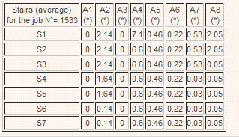
14. ábra A zajnak minősült attribútumok

Ezt követően a zaj objektumoknak visszaadtuk az eredeti, sorszám értéküket.
Végül a sorszámok, és természetesen a Solver segítségével elkészítettük az xls COCO-t.
A búza, a napraforgó, illetve az őszi árpa átlagos termésmennyiségén túl a kalászosok átlag vetésterületét használta a COCO a munkája során.
Az eltérés hibaösszege 7, 9628 lett, (15. ábra) ami nagyságrendekkel??? (10, 100, 1000, 1000???) az LP 38,5-ös értéke alatt van.

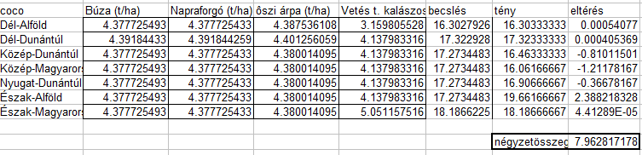
15. ábra Az xls coco eredményei

A két módszer közti különbség jól láthatóvá vált, amely abból adódik, hogy a COCO, a Solver segítségével, a lépcsőkre bontás módszerével dolgozik.
Ezért tudott az előzőekben még zajnak minősülő attribútumokkal dolgozva, egy sokkal kisebb négyzetes hibaösszeget produkálni.

A kérdés megválaszolásában, miszerint ” Mely régió(k) - megfelelő adatok birtokában üzemek- használták fel a termelés tükrében a felmerült gépi anyagköltségeiket a leghatékonyabban, az alábbi válaszok születtek.
A legrosszabbul teljesítő régió mindkét módszer szerint (LP, COCO), az Észak-Alföld lett.
A legjobb pozíciót elérő régió meghatározása már nem ugyan az a két versenytárs között. Míg az LP a Dél-Alföldi, illetve a Dél-Dunántúli régiókat (13. ábra) hozta ki nyertesnek, addig a COCO Közép-Magyarországi, és a Közép-Dunántúli régiót. (15. ábra)
A nyertes szó jelen esetben azt jelenti, hogy ezen régió(k), a terméseredményeik kvantitása tekintetében, akár több gépi költséget is felhasználhattak volna a termeléshez a többi régió tekintetében.
Magyarán hatékonyan üzemeltek a vizsgált időszakban.
Feltehetjük magunknak a kérdés, hogy akkor valójában melyik módszernek adunk igazat.
Erre a mi rövid válaszunk: vessünk egy pillantást még egyszer az eltérések négyzetes hibaösszege cellákat tartalmazó ábrákra… (15. és 13. ábra)

A COCO és a WEKA eredményeinek összevetése

Közös vonásuk a tapasztalatokra való támaszkodás, majd ebből a tanulási folyamatból kifolyólag a jövőbeni történések kimenetelének meghatározása.
Itt a ”verseny” már sokkal szorosabb eredményt hozott, mint látni fogjuk az alábbiakban.

A vizsgál OAM mátrix 209 fiktív adatsorban, 6 attribútumban és természetesen a célértékben (termésmennyiség t/ha) került vizsgálatra. (16. ábra)

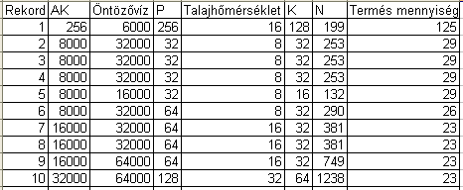
16. ábra Részlet az adatmátrixból

Weka eredmények

A kiindulás, vagyis a becslések felállítása a Weka által generált szabályok mentén történik. A Weka által épített szabályokat az úgynevezett „TextViewer”-ben tudjuk visszakeresni, és alkalmazni a mátrixra. Ezen instrukciók lényegét egyszerűen úgy lehetne megfogalmazni, hogy az adott paraméterek értékeivel a szabályoknak megfelelően eljárva megkapható a becsült célérték. Az értékek találati pontosságának meghatározásához, ki kell számolnia az eltérés nagyságát, mely a becslés és tény különbsége ként jelenik meg. (17. ábra)
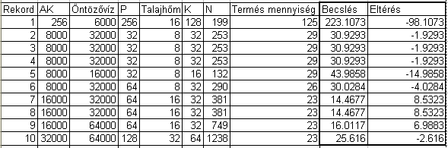
17. ábra Becslés a termésmennyiségre, valamint az eltérése

Az eltérés egységként kezeléséhez különböző statisztikai és matematikai műveleteket alkalmaztunk így lehetővé vált a több száz soros adathalmaz egyszerű vizsgálata. Az alkalmazott műveletek az alábbiak voltak:
- Négyzetösszeg
- Szum
- Korreláció

Ezeket alkalmazva az eltérésre, becslésre valamint a tényre, megkaphatók olyan értékek, melyek a módszerek eredményeiben lévő nagyságrendek közti különbséggel hasonlíthatók össze.(18. ábra)
Így már összevethetőek lesznek az eredmények a COCO-ban levőkkel.

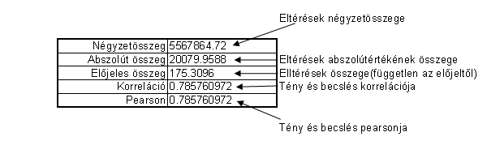

COCO eredmények
18. ábra Weka eredmények

Mivel a rangsorolás az alapja az összehasonlításnak, ezért a futtatáshoz létre kell hozni a bemeneti jelét a COCO-nak, vagyis a sorszámokat. (19. ábra) A sorszámoknál definiálni kell azok irányát, melyek azt mutatják meg, hogy az adott rangsorolandó érték nagyságrendekben hova tartozzon. (pl. ha az irány 0, akkor az értékek közül a legmagasabb kapja az 1-es sorszámot)
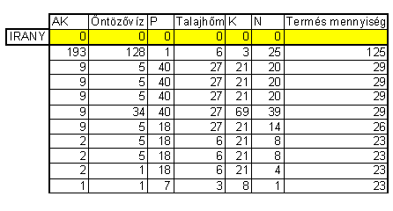
19. ábra Részlet a rangsorokból

A bemeneti jel, vagyis a rangsorok változtatásával (20. ábra) lehetőség nyílhat a becslések javítására. Esetünkben éltünk a változtatás adta lehetőséggel, mivel az alaprangsorok felhasználásával nem tudtunk használható eredményt létrehozni. Ezen változtatások lényege, hogy a meglévő alaprangsorra alkalmazhatunk egyéb statisztikai műveleteket, melyek változtatni fognak a COCO eredményén.

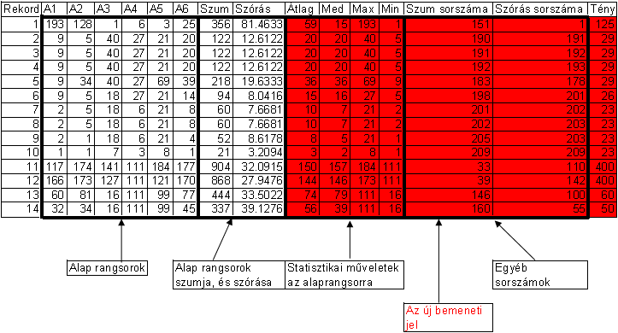
A megváltoztatott bemeneti jelek eredményét a 21. ábra szemlélteti. Az eredmények összevetésénél a korrelációt, mint statisztikai mutatószámot tartjuk a legfontosabbnak, mivel a korreláció a tény és a becslés adatokkal operál (ez a Weka és COCO összehasonlításának alapja), ezért tartottuk a legfontosabb mutatószámnak.
20. ábra Új rangsor
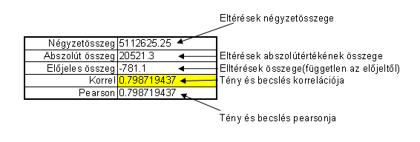
COCO eredmények

A fiktív adatokkal való elemzésből megállapítható, hogy a két módszer közel azonos teljesítményt produkált.
21. ábra Új bemeneti jelek eredménye
A fiktív adatok kvalitatív tulajdonságaiból kiindulva valószínűsíthető, hogy ha valóban üzemi adatokkal dolgoztunk volna, akkor mindkét módszer teljesítménye közel azonos arányban javult volna az adatokban rejlő ”plusz” összefüggésekből kifolyólag, amit a fiktív adatokba nem szándékoztuk, és valószínűleg nem is tudtunk volna mesterségesen beleimplementálni az adat mátrixba.

Következtetések, javaslatok

Mivel a módszer(ek) (COCO, WEKA) közel ugyan olyan sikeresnek bizonyultak, így a valós adatokkal történő munka lehetőséget teremtene a gazdasági szereplők számára ténylegesen fontos szimulációkra, és többek közt jó eséllyel megválaszolható lenne a genetikai potenciál.
Ezek alkalmazását lehet felhasználni a döntéshozatalban, egy online szakértői rendszerhez való hozzáférés segítségével, egy jobb üzleti tervezés és több szimuláció nyújtotta lehetőség felkínálásával.
Konklúzió: Miért van az, hogy a leegyszerűsített termelési függvényt tanítják, és erről szól a mikro ökonómia, valamint a hozzá kapcsolódó informatika. Valójában pedig, vagy van termelési függvény és annak széleskörű alkalmazása, vagy nincsen, és így nincs értelme az egyszerűsített változatnak.
Véleményünk szerint, az eredmények tükrében, a mezőgazdaságban működhetne a ”tervgazdálkodás”, ha lenne megfelelő mennyiségű-és minőségű (táblatörzskönyv szintű) adat, valamint az ezt kezelni és feldolgozni tudó szakemberek.
Természetesen itt nem az állam, menedzselné direktben az agrárszektort, hanem egy komplex ágazat-irányítási rendszer.
Az üzemek megkapnák a javaslatokat, hogy mit termeljenek, de persze ez nem lenne kötelező érvényű, ugyanakkor lehetne a támogatások elnyerésének egyik alapkövetelménye.

Összefoglalás

Irodalomjegyzék

Borgulya István: Szakértői rendszerek, technikák és alkalmazások Budapest, 1995

Dr. Bodon Ferenc : Adatbányászati algoritmusok, 2008

Dr. Csáki Csaba, Dr. Mészáros Sándor: Operációkutatási módszerek alkalmazása a mezőgazdaságban Budapest, 1982

Dr. Robert McQeen: Computers "Learn" About Agricultural Data New Zealand, 1994

E. Turban: Expert systems and applied artificial intelligence New York, 1992

Ian H. Witten and Eibe Frank: Data Mining, Practical Machine Learning Tools and Techniques with Java Implementations, by (Paperback - October 11, 1999)

http://www.wikipedia.org

http://www.matud.iif.hu/

Szómagyarázat

Céltalanság tétele:
Az informatikábban ez egy olyan állítás, miszerint nem tudjuk majd előre, hogy az adott modell a szimuláció során milyen változáson megy keresztül, illetve milyen eredményekre számíthatunk.
Vagyis a céltalanság tétele alapján nem tudjuk előre, mely mutatókat kellene kiválasztani, mely modell tud jól megválaszolni valamit, mert más módszer más eredményt hoz létre.

Döntési fa:
Fastruktúrájú irányított gráf a problématér leírására. A csomópontok a tulajdonságokat, az összekötő élek, pedig a tulajdonságok értékeit jelölik. A probléma megoldás e fán történő útkereséssel történik.

Eset-alapú következtetés:
Olyan következtetési eljárás, amely a probléma megoldást hasonló, „precedens” eset alapján valósítja meg.

Frame:
Tudásábrázolási technika, amely az objektumot adatstruktúraként ábrázolja. A frame megadhat egy absztrakt objektum osztályt, vagy megadhatja egy osztály valamely elemét. Az elemek öröklik az osztály, vagy esetleg több osztály jellemzőit.

ID 3:
Egy tanuló eljárás, amely az induktív szakértői rendszernél példákból döntési fát, szabályokat generál.

Induktív rendszer:
Szakértői rendszer, amely az ismereteket példák formájában kapja. A rendszer döntési fát és/vagy szabályokat generál a példákból.

Konzultáció:
A szakértői rendszer problémamegoldó folyamata, mely közben a felhasználóval párbeszédet folytathat.

Következtetés:

Eljárás, amely az ismert információk, és a probléma megoldó módszerek alapján új információkat határoz meg.

Problémamegoldás:
Eljárás, amely az adott probléma megoldását keresi. A szakértői rendszerek valamilyen következtetési eljárással adat-, vagy célvezérelt stratégiával keresik a megoldást.

Szabály:
Tudásábrázolási technika, amely ha… akkor… formában kapcsolja össze a kiinduló helyzetet és a konklúziót.

Szakértői rendszer:
Olyan számítógépes program, amely az ember problémamegoldó képességét modellezi.

Tudásábrázolási technika:
Valamilyen formalizmussal lehetővé teszi az ismeretek leírását. Leggyakoribb formája a szabály és a frame ábrázolási technika.

Tudásbázis:
Strukturált formában tartalmazza a szakterület ismereteit. Az ismeretek leírása általában egyféle tudásábrázolási technika alkalmazható formája.

Mellékletek

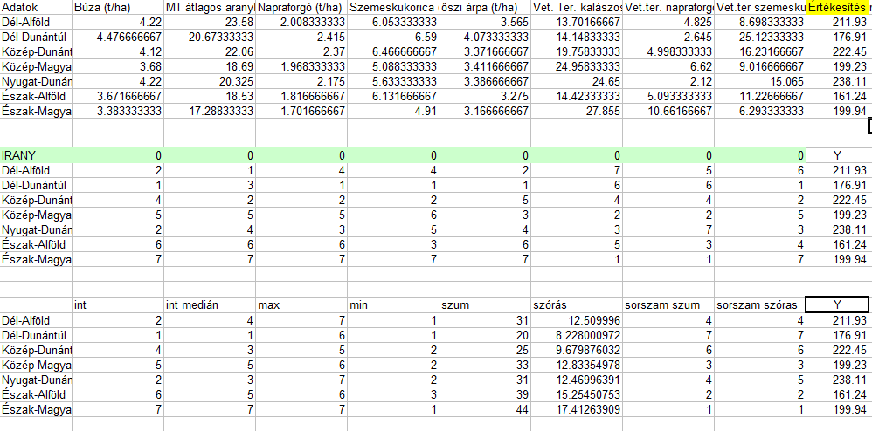

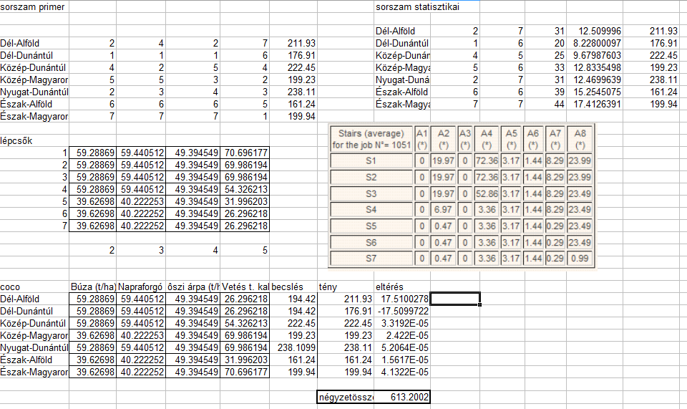
Jelen elemzés során nyertesnek a többi régióval szemben -a termésértékesítés (1000 ft/ha) és a hozzá kapcsolódó paraméterek alapján- a Dél-Alföld tekinthető a COCO aspektusban.

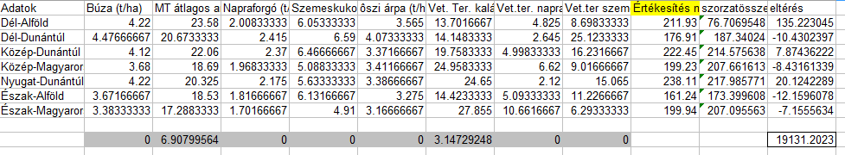
A nyolc attribútummal lefutott LP. A szürke sorból kiolvasható, hogy mely tulajdonságokkal nem magyarázott az LP (0).

Az első futtatás során zajnak vett attribútumok újbóli elemzésének eredményei.
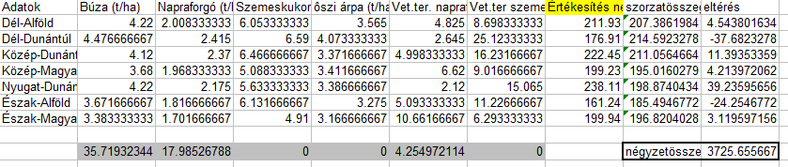

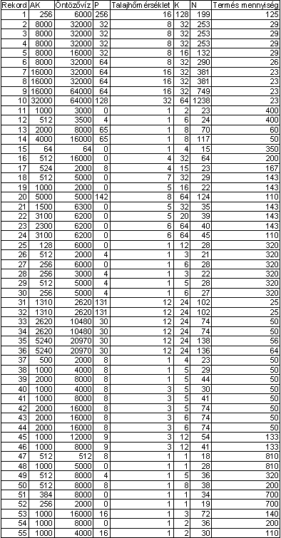
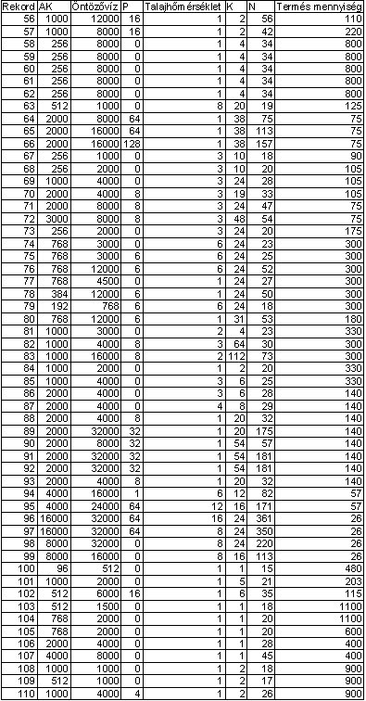
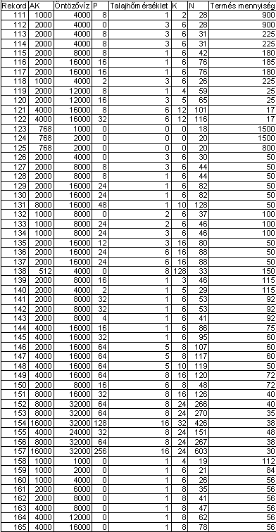
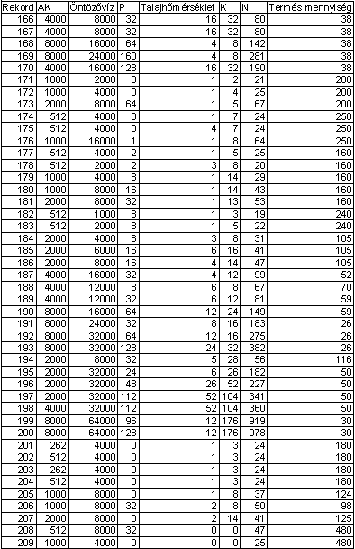
A WEKA és az online COCO alapadat-mátrixa

